

**Kalorimeter**

Dagligen påminns vi om jordklotets klimatförändringar och den senaste tiden har även vi själva märkt av det, tack vare den konstiga hösten. Vi kan inte låta bli att diskutera med våra elever om bränslen och alternativa energikällor. Teoretiskt förstår man att bränslen kan ha olika energiinnehåll, men hur kan man mäta det? Kan man dra paralleller med den mat vi stoppar i oss? Mat är bränsle till de kemiska reaktioner som sker i kroppen.

**Teori:** Genom att bränna bränslen och med den energin värma vatten, så kan man jämföra olika ämnen och deras energiinnehåll. Ju större temperaturökningen desto större energiinnehåll, under förutsättning att man har värmt samma volym vatten och bränt ungefär samma mängd ämne. Förbränningsentalpin kan sedan beräknas med hjälp av vattnets värmekapacitet.

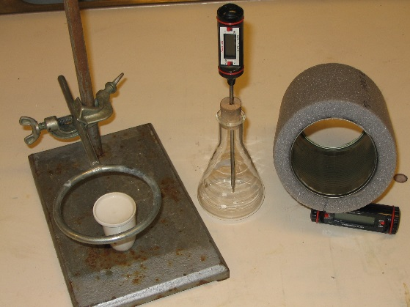

**Material och utrustning:** Bränslen, t.ex. metanol, etanol, propanol eller torkade jordnötter.

Burk isolerad med cellplast (finns att köpa på bygg-

varuhus), E-kolv (ska exakt få plats i burken),

mätglas (eller pipett) porslinsdegel med lock, gem,

kork, termometer, muff, klämma, stativring,

degeltång och tändstickor.

**Utförande:**

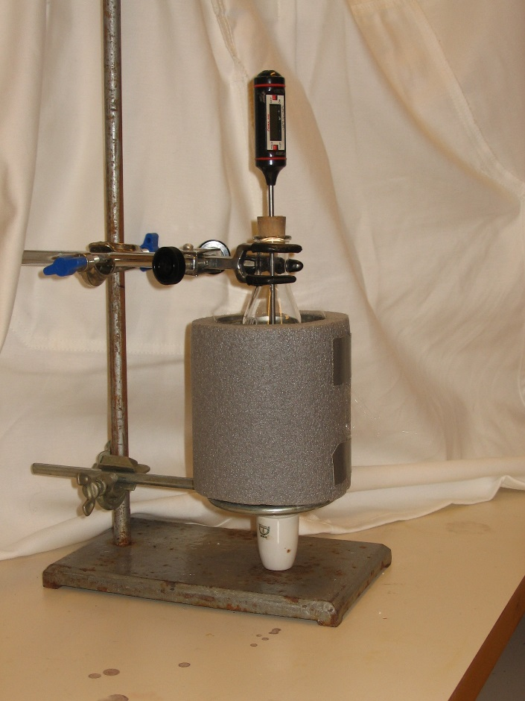Bygg upp anordningen enligt figur.

Se till att man kan föra ned E-kolven mot degeln och

den öppna lågan utan problem. Degeln med dess lock

måste stå stadigt, med tillräckligt stort avstånd till

burken, så att elden underhålls med syre.

Tänk ut en strategi för hur bränslet ska tändas (använd

degeltång) utan att värmeförlusterna blir för stora (om

noggrannare mätningar ska utföras). Mängden brännbar

vätska mäts enklast genom att mäta volymen.

Hanterbara volymer är 1 cm3. En del av ämnena sotar

rejält, utför experimentet i dragskåp.

Vill man bränna en jordnöt kan man fästa den på ett

gem och sedan lägga allt på degellocket. Väg jordnöten

före och efter att du bränt den.

Välj en E-kolv tunt glas (som tål att hettas upp) och

fyll den med lämplig volym vatten (t.ex. 75 cm3).

Anteckna utgångstemperatur, sätt eld på ämnet, för ned

E-kolven i burken och låt vattnet värmas upp av ämnet

som brinner. När lågan har slocknat vänta till det att

vattnet nått högsta möjliga temperatur.

**För riskbedömning:** Undvik att ha förrådsflaskor med brännbara vätskor i närheten av öppen låga. T.ex. Propanol och bensin sotar kraftigt, experimentet bör utföras i dragskåp.

**Resultat:** Vi gjorde en mätserie med 5 olika lösningsmedel (1 cm3 avvardera) och värmde 75 cm3 vatten. Med hjälp av vattnets specifika värmekapacitivitet och temperaturskillnaderna beräknades förebränningsentalpin. Värdena kan jämföras med respektive litteraturvärden. De uppmätta värdena blir mellan 40-50 % av litteraturvärdena. Vi brände även torkade jordnötter. Det upp mätta värdet blev 60 % av litteraturvärdet, utan hänsyn taget till de produkter som bildats vid förbränningen.

|  |  |  |  |  |  |
| --- | --- | --- | --- | --- | --- |
| **ämne** | **bränt ämne, g** | **temperaturhöjning, grader, 75 cm3 vatten** | **förbränningsentalpi, uppmätt/beräknat värde kJ/mol** | **förbränningsentalpi, litteraturvärde kJ/mol** | **uppmätt värde / litteraturvärde** |
| metanol | 0,793 | 25,9 | -327 | -726 | 0,45 |
| etanol | 0,789 | 31,7 | -579 | -1367,3 | 0,42 |
| 1-propanol | 0,804 | 45,6 | -1066 | -2021 | 0,53 |
| 2-propanol | 0,787 | 41,2 | -984 | -2005,8 | 0,49 |
| 1-butanol | 0,81 | 38,8 | -1110 | -2675,6 | 0,41 |
| jordnöt | 0,2 | 9,1 | 1423 kJ/100g | 2387,6 kJ/100g | 0,6 |



**Till läraren:** Beroende på vilka elever som ska utföra experimentet och vilket syftet är, kan man i förväg bestämma vilken noggrannhet man vill ha på resultatet. Vill man jämföra energiinnehållet hos de olika ämnena, utan att utföra några beräkningar, behöver man inte lägga så mycket tid på att isolera burken. Det går alldeles utmärkt att klippa upp en aluminiumburk, som tidigare använts till någon dryck. Metanol och etanol sotar inte och ger bra jämförbara värden. Det kan vara lite svårt att se när metanol brinner med en blå låga, men det blir lättare om man låter ämnet vara på degellocket och inte i degeln. Vi har även testat att bränna bensin, men då bör man hålla till i dragskåp. Bensin sotar väldigt och hanterbar volym är 0,5 cm3. Jordnöten kan vara lite svår att få eld på, använd tändare och den brinner bara en liten stund. Man kan väga nöten före och efter att den har brunnit, bortse från att den blivit svart och att det kanske bildats nya ämnen vid förbränningen. Tänk på att det finns det som är allergiska.

**Att diskutera:** Varför uppnår man inte litteraturvärdena? Varför sotar visa ämnen mer än andra? Vad är det svarta som bildas på jordnöten?